Упражнение №1

Построение фигур Лиссажу с помощью xcos

Акопян Сатеник

Содержание

# 1 Цель работы

Построить с помощью xcos фигуры Лиссажу с различными значениями параметров.

# 2 Теоретическое введение

Scilab — система компьютерной математики, предназначенная для решения вычис лительных задач.

Основное окно Scilab содержит обозреватель файлов, командное окно, обозрева тель переменных и журнал команд

Программа xcos является приложением к пакету Scilab [5]. Для вызова окна xcos необходимо в меню основного окна Scilab выбрать Инструменты, Визуальное моделирование xcos.

При моделировании с использованием xcos реализуется принцип визуального программирования, в соответствии с которым пользователь на экране из палитры блоков создаёт модель и осуществляет расчёты

# 3 Выполнение лабораторной работы

1. Строим модель функционирования двух источников синусоидального сигнала, позволяющая в зависимости от задаваемых параметров построить различные фигуры Лиссажу

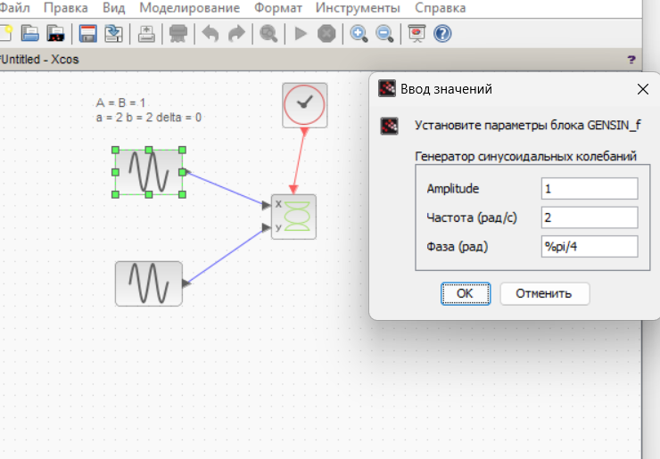

Рис. 1: модель функционирования двух источников синусоидального сигнала

1. Строим с помощью xcos фигуры Лиссажу со следующими параметрами:

$ A = B = 1, a = 2, b = 2, δ = 0; π/4; π/2; 3π/4; π$

2.1 δ = 0:

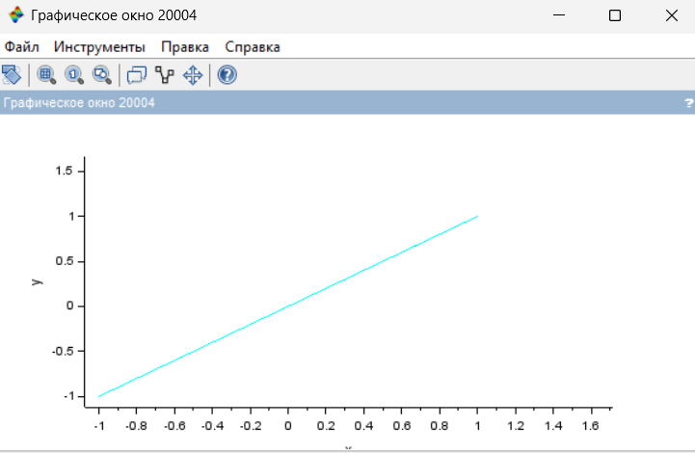

Рис. 2: фигура Лиссажу с параметрами A = B = 1, a = 2, b = 2, δ = 0

2.2 δ = π/4:

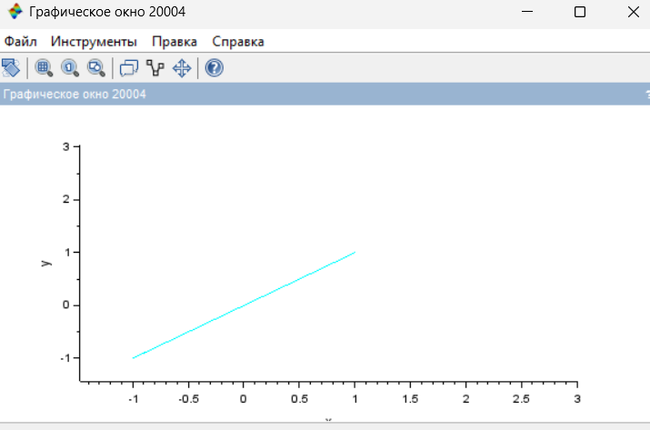

Рис. 3: фигура Лиссажу с параметрами A = B = 1, a = 2, b = 2, δ = π/4

2.3 δ = π/2:

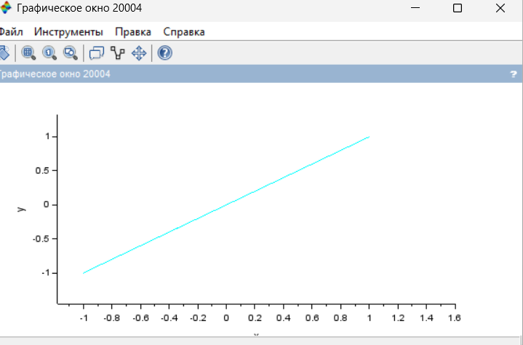

Рис. 4: фигура Лиссажу с параметрами A = B = 1, a = 2, b = 2, δ = π/2

2.4 δ = 3π/4:

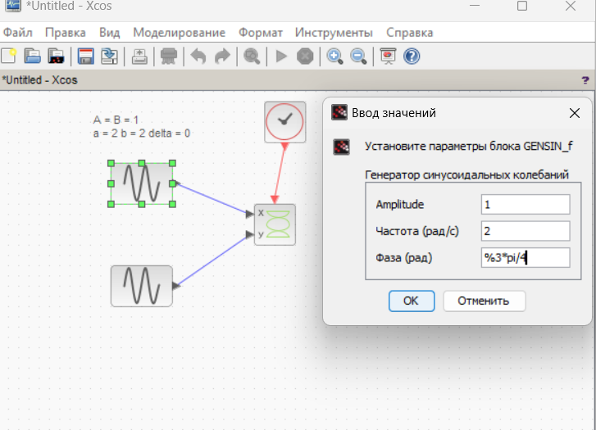

Рис. 5: модель для фигуры Лиссажу с параметрами A = B = 1, a = 2, b = 2, δ = 3π/4

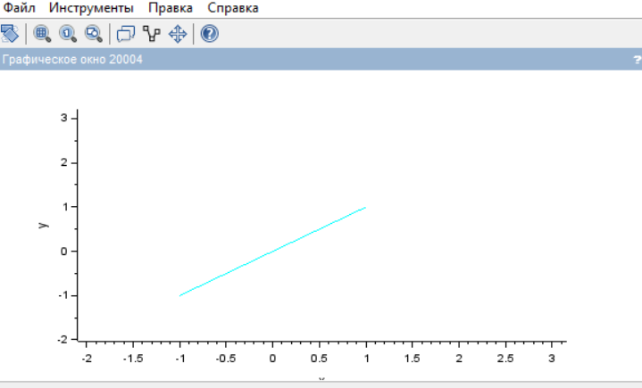

Рис. 6: фигура Лиссажу с параметрами A = B = 1, a = 2, b = 2, δ = 3π/4

2.5 δ = π:

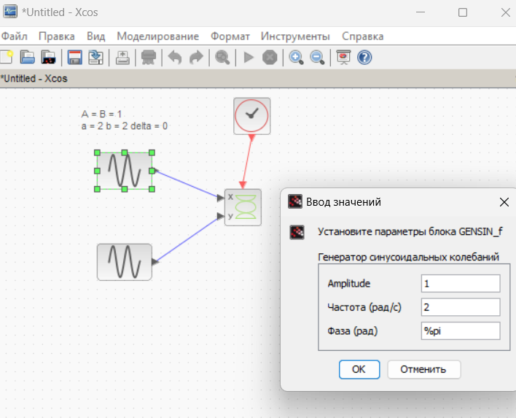

Рис. 7: модель для фигуры Лиссажу с параметрами A = B = 1, a = 2, b = 2, δ = π

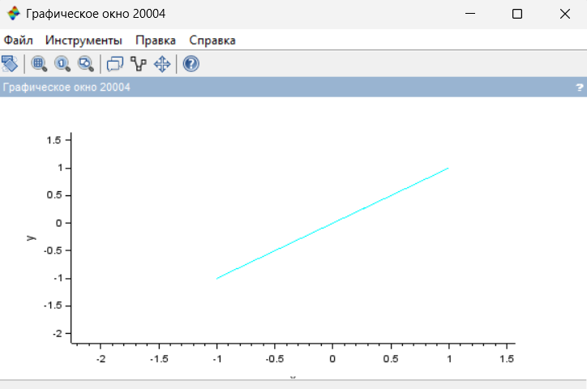

Рис. 8: фигура Лиссажу с параметрами A = B = 1, a = 2, b = 2, δ = π

1. Строим с помощью xcos фигуры Лиссажу со следующими параметрами:

$ A = B = 1, a = 2, b = 4, δ = 0; π/4; π/2; 3π/4; π$

3.1 δ = 0:

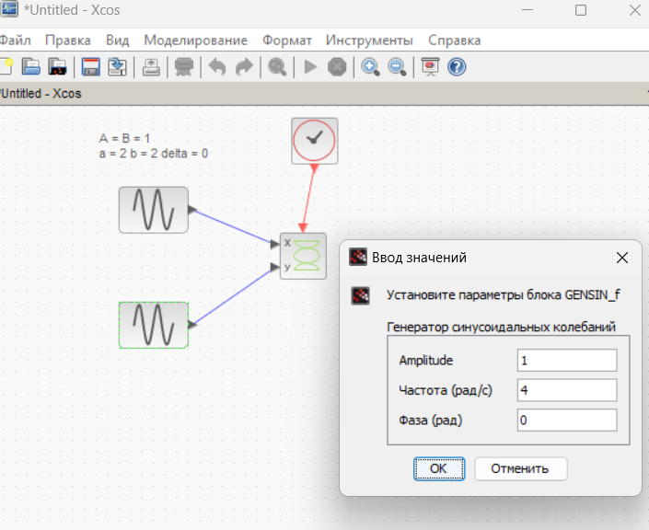

Рис. 9: модель для фигуры Лиссажу с параметрами A = B = 1, a = 2, b = 4, δ = 0

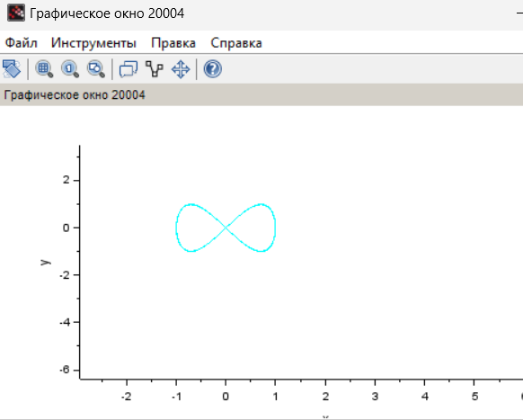

Рис. 10: фигура Лиссажу с параметрами A = B = 1, a = 2, b = 4, δ = 0

3.2 δ = π/4: 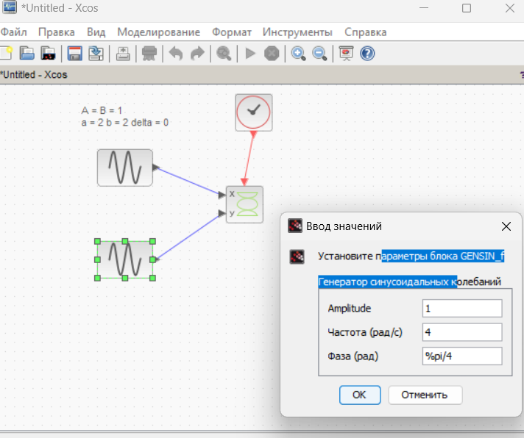

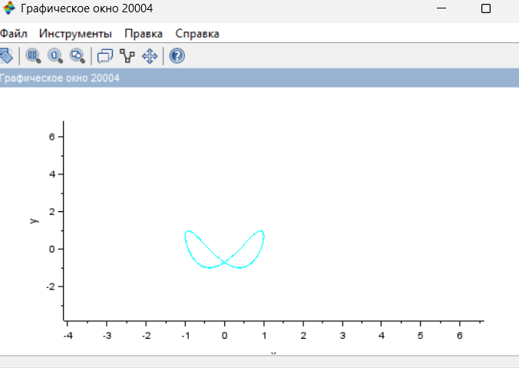

Рис. 11: фигура Лиссажу с параметрами A = B = 1, a = 2, b = 4, δ = π/4

3.3 δ = π/2:

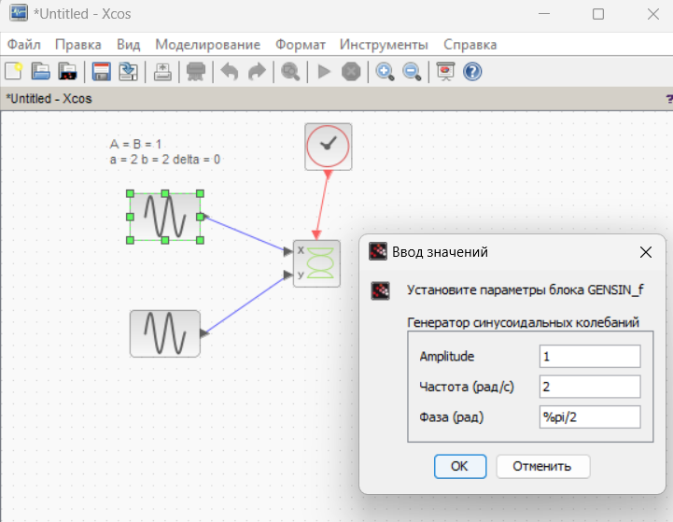

Рис. 12: модель для фигуры Лиссажу с параметрами A = B = 1, a = 2, b = 4, δ = π/2

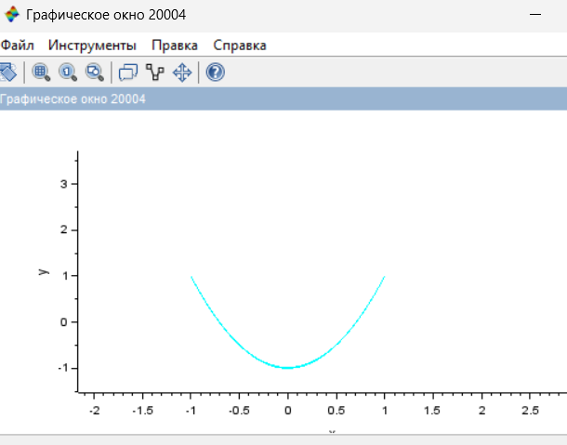

Рис. 13: фигура Лиссажу с параметрами A = B = 1, a = 2, b = 4, δ = π/2

3.4 δ = 3π/4:

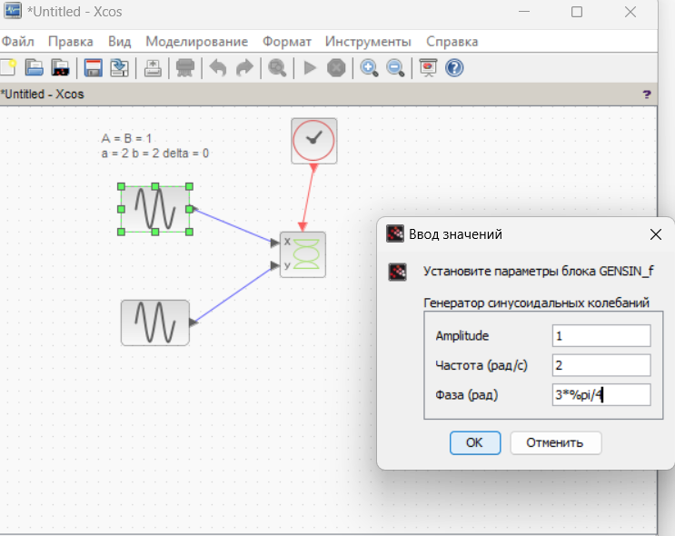

Рис. 14: модель для фигуры Лиссажу с параметрами A = B = 1, a = 2, b = 4, δ = 3π/4

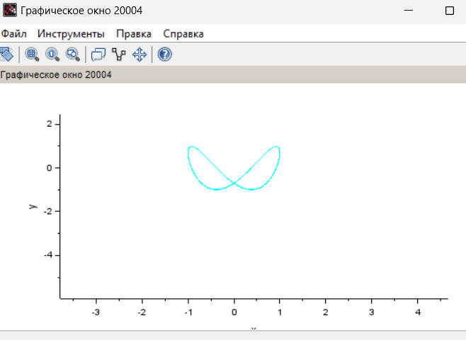

Рис. 15: фигура Лиссажу с параметрами A = B = 1, a = 2, b = 4, δ = 3π/4

3.5 δ = π:

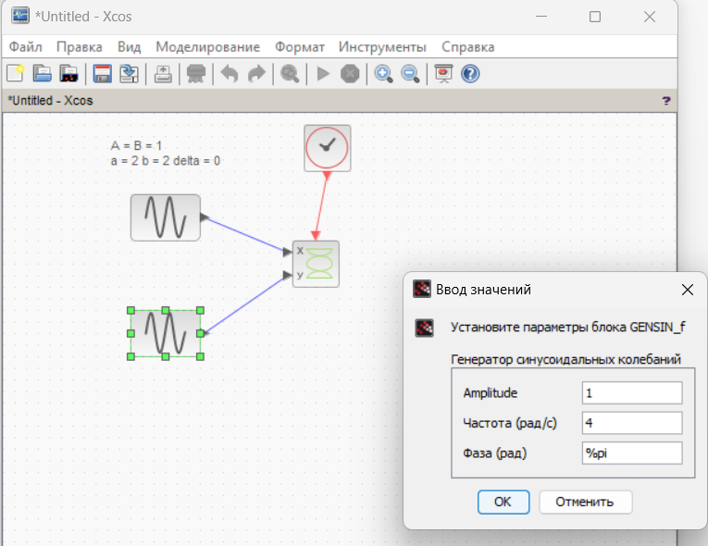

Рис. 16: модель для фигуры Лиссажу с параметрами A = B = 1, a = 2, b = 4, δ = π

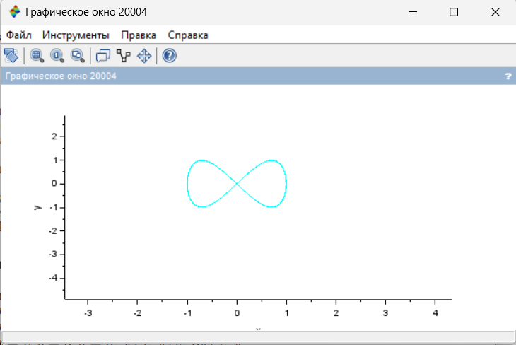

Рис. 17: фигура Лиссажу с параметрами A = B = 1, a = 2, b = 4, δ = π

1. Строим с помощью xcos фигуры Лиссажу со следующими параметрами:

$ A = B = 1, a = 2, b = 6, δ = 0; π/4; π/2; 3π/4; π$

4.1 δ = 0:

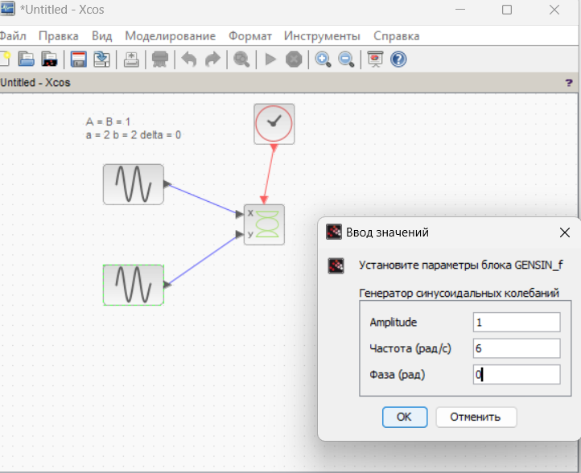

Рис. 18: модель для фигуры Лиссажу с параметрами A = B = 1, a = 2, b = 6, δ = 0

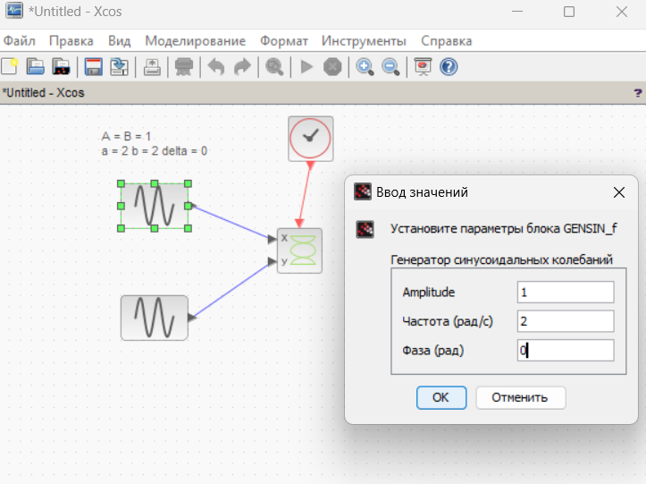

Рис. 19: модель для фигуры Лиссажу с параметрами A = B = 1, a = 2, b = 6, δ = 0

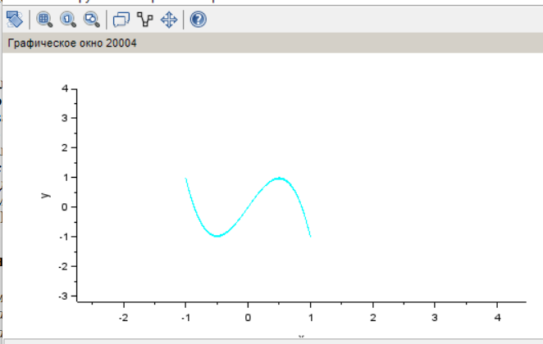

Рис. 20: фигура Лиссажу с параметрами A = B = 1, a = 2, b = 6, δ = 0

4.2 δ = π/4:

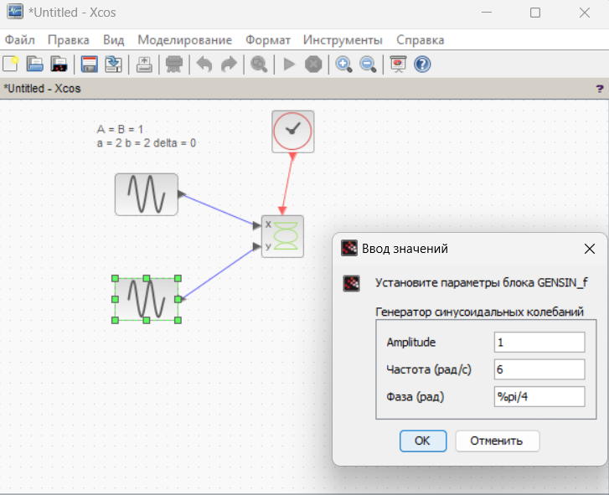

Рис. 21: модель для фигуры Лиссажу с параметрами A = B = 1, a = 2, b = 6, δ = π/4

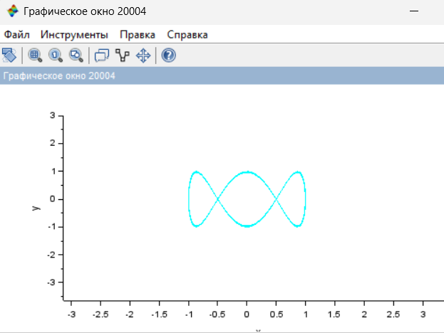

Рис. 22: фигура Лиссажу с параметрами A = B = 1, a = 2, b = 6, δ = π/4

4.3 δ = π/2:

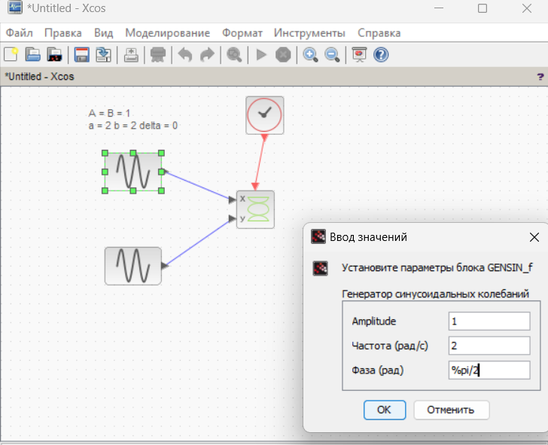

Рис. 23: модель для фигуры Лиссажу с параметрами A = B = 1, a = 2, b = 6, δ = π/2

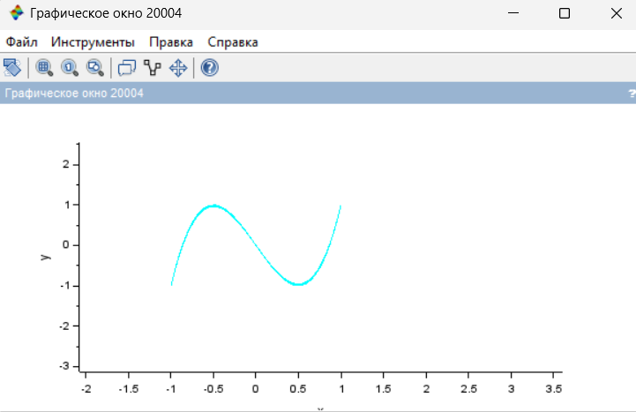

Рис. 24: фигура Лиссажу с параметрами A = B = 1, a = 2, b = 6, δ = π/2

4.4 δ = 3π/4:

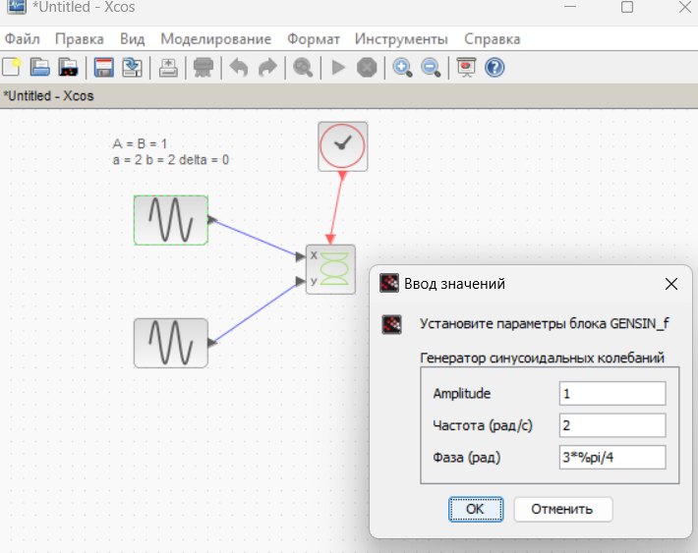

Рис. 25: модель для фигуры Лиссажу с параметрами A = B = 1, a = 2, b = 6, δ = 3π/4

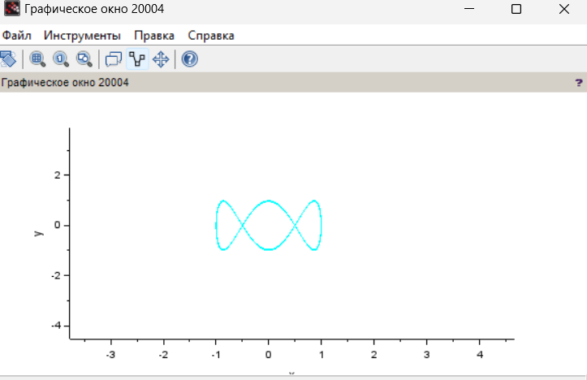

Рис. 26: фигура Лиссажу с параметрами A = B = 1, a = 2, b = 6, δ = 3π/4

4.5 δ = π:

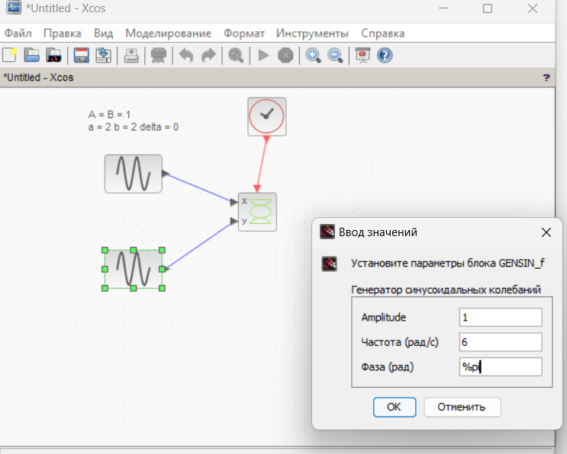

Рис. 27: модель для фигуры Лиссажу с параметрами A = B = 1, a = 2, b = 6, δ = π

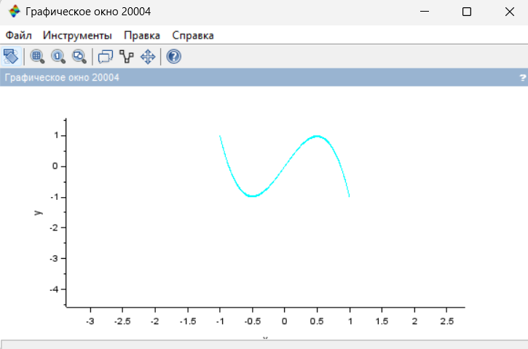

Рис. 28: фигура Лиссажу с параметрами A = B = 1, a = 2, b = 6, δ = π

1. Строим с помощью xcos фигуры Лиссажу со следующими параметрами:

$ A = B = 1, a = 2, b = 3, δ = 0; π/4; π/2; 3π/4; π$

5.1 δ = 0:

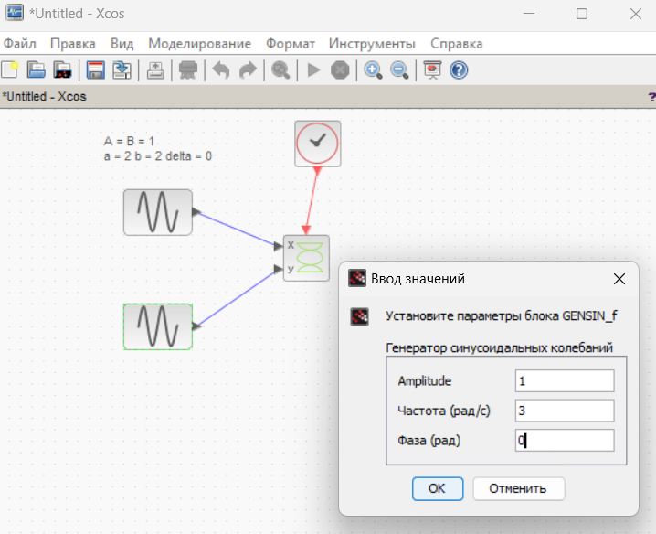

Рис. 29: модель для фигуры Лиссажу с параметрами A = B = 1, a = 2, b = 3, δ = 0

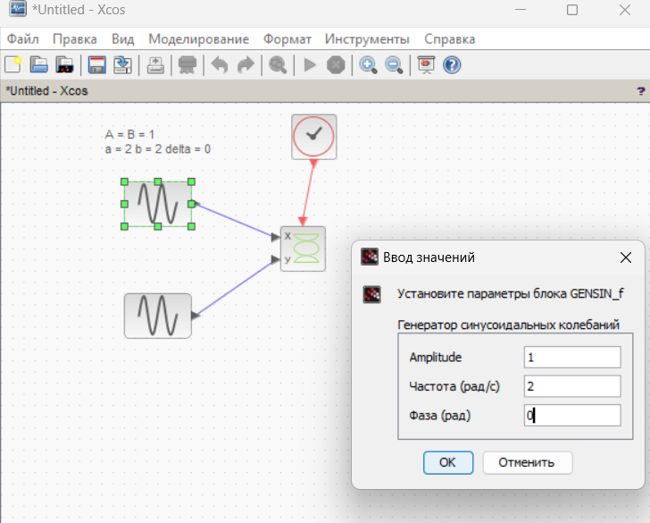

Рис. 30: модель для фигуры Лиссажу с параметрами A = B = 1, a = 2, b = 3, δ = 0

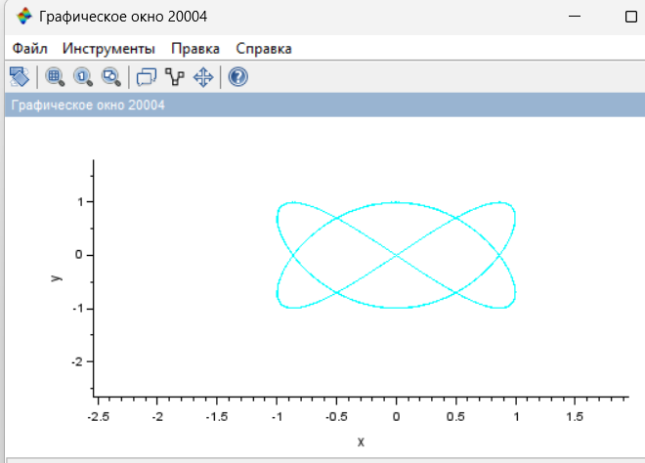

Рис. 31: фигура Лиссажу с параметрами A = B = 1, a = 2, b = 3, δ = π

5.2 δ = π/4:

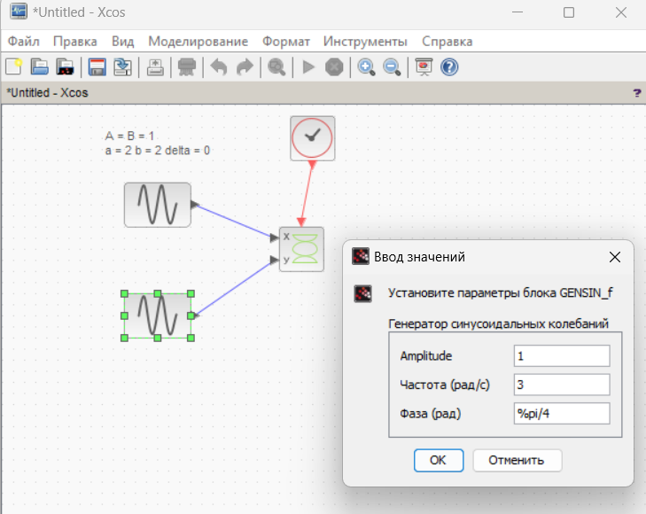

Рис. 32: модель для фигуры Лиссажу с параметрами A = B = 1, a = 2, b = 3, δ = π/4

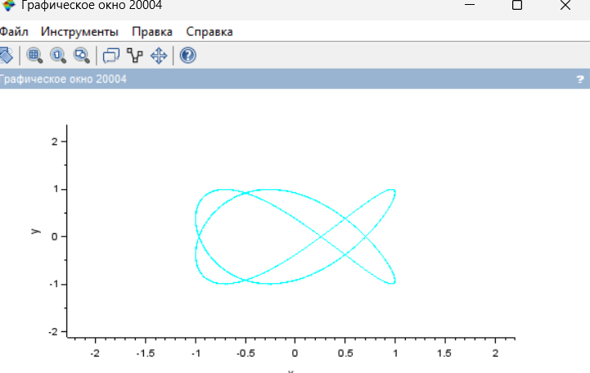

Рис. 33: фигура Лиссажу с параметрами A = B = 1, a = 2, b = 3, δ = π/4

5.3 δ = π/2:

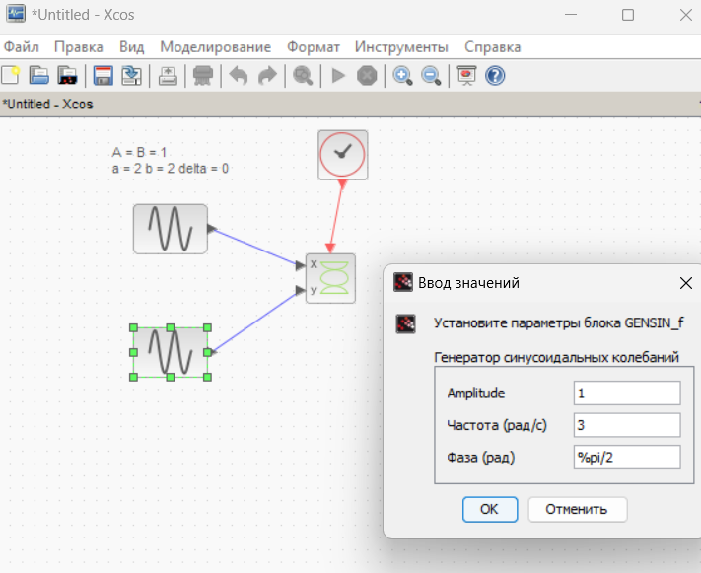

Рис. 34: модель для фигуры Лиссажу с параметрами A = B = 1, a = 2, b = 3, δ = π/2

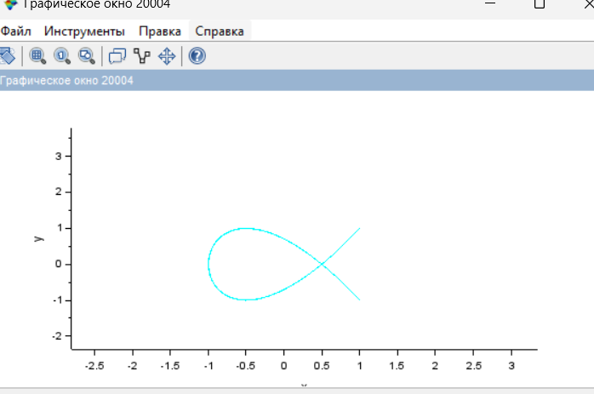

Рис. 35: фигура Лиссажу с параметрами A = B = 1, a = 2, b = 3, δ = π/2

5.4 δ = 3π/4:

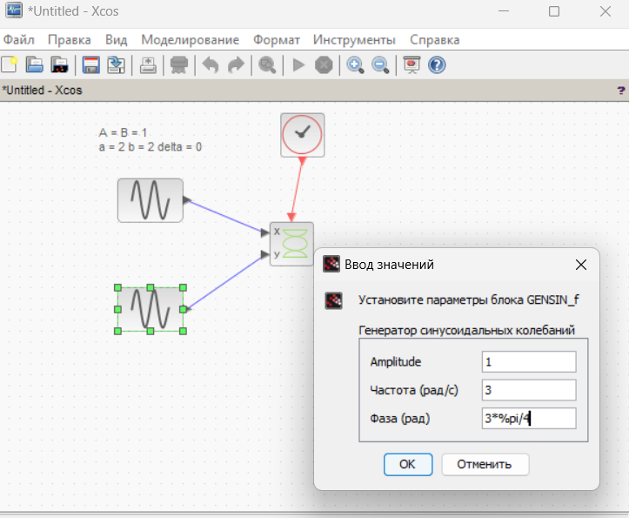

Рис. 36: модель для фигуры Лиссажу с параметрами A = B = 1, a = 2, b = 3, δ = 3π/4

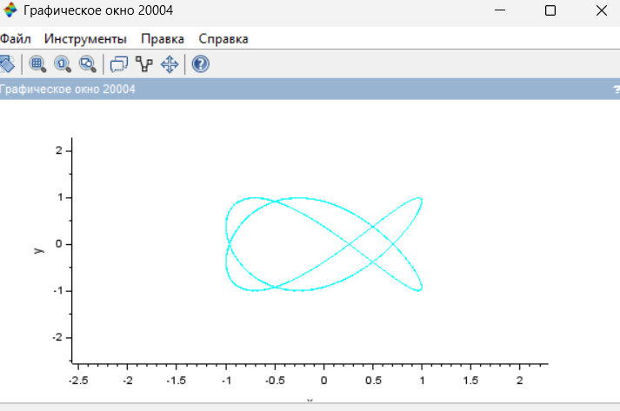

Рис. 37: фигура Лиссажу с параметрами A = B = 1, a = 2, b = 3, δ = 3π/4

5.5 δ = π:

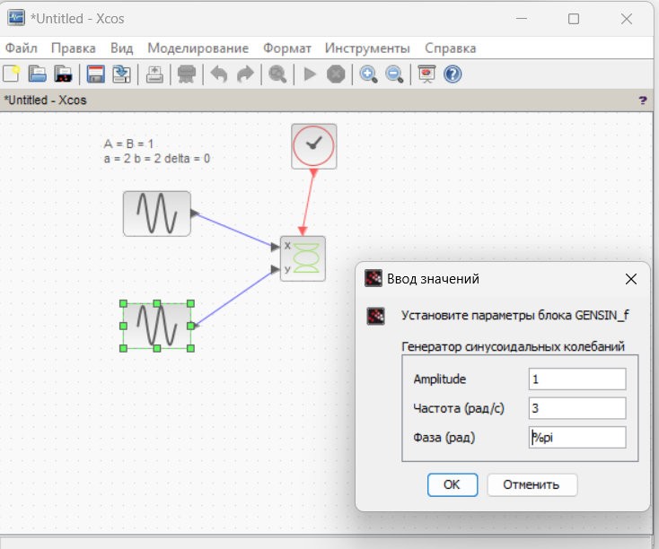

Рис. 38: модель для фигуры Лиссажу с параметрами A = B = 1, a = 2, b = 3, δ = π

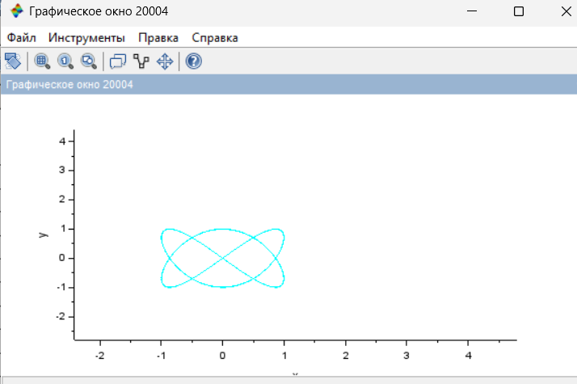

Рис. 39: фигура Лиссажу с параметрами A = B = 1, a = 2, b = 3, δ = π

# 4 Выводы

В результате данной лабораторной работы было выполнено упражнение с помощью xcos фигуры Лиссажу с различными значениями параметров.

# Список литературы